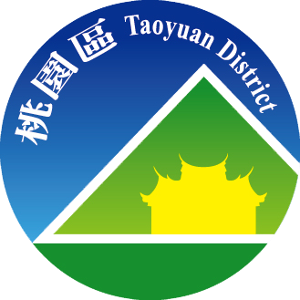
桃園市桃園區公所
110年6月廉政電子報
廉政、安全及機密維護專刊

廉政案例宣導
法務部廉政署偵辦○○市環保局稽查員利用職務機會詐取財物案，業經法院判決有罪
甲自 103年起，負責○○市環保局所屬單位「○○○環保教育園區」（下稱○○○）之營運管理及廢棄家具回收處理再利用、辦理拍賣及環境教育等業務，屬刑法第10條第 2項依法令服務於地方自治團體所屬機關而具有法定職務權限之公務員。甲明知依行政院所頒訂「各機關加班費支給要點」及「○○市政府及所屬各機關學校員工出差加班注意事項」之規定，於上班時間以外延長工作時間而須請領加班費，應有實際之加班行為並據以覈實報支，且加班應事先提出加班申請，並經主管核准；加班起迄時間應有刷卡、簽到退或其他可資證明之紀錄，竟意圖為自己不法之所有，基於利用職務上機會詐取財物及基於明知為不實事項使公務員登載於職務上所掌公文書之犯意，分別於附表所示之加班日期，事先於辦公室登入人事差勤系統，填報如附表所示加班時間，並註明加班事由為「資源回收」，於申請加班獲准後，甲未依規定在○○○辦公處所執行資源回收之加班職務，卻逕自離開辦公處所，騎乘車牌號碼 000-000號或000-0000號普通重型機車前往址設○○市○區○○路 000號之「000牛肉麵店」工作，嗣後再返回辦公處所刷退下班。甲並於107年8月底、9 月底、10月底，三度依據申請加班情形自行進入差勤系統點選加班時數，再由○○市環保局不知情之主計、人事承辦人員僅為形式審查後，將甲申請之加班時數登載於職務上所掌 107年8、9、10月份○○市環保局加班費印領清冊公文書後，再列印送經申請加班人甲確認無訛後核章，逐層陳核蓋章核可，致各該審核人員陷於錯誤，如數核發附表所示之加班費共計新臺幣（下同）8,704 元，足以生損害於○○市環保局對人事差勤管理及加班費核發之正確性。嗣因民眾檢舉，甲於法務部廉政署調查期間，於108年6月24日主動繳回上開詐領所得之加班費予○○市環保局。
案經法務部廉政署移送臺灣臺南地方檢察署檢察官偵查起訴。本案被告不服地方法院第一審判決，提起上訴，臺灣高等法院臺南分院按刑法上一行為而觸犯數罪名之想像競合犯存在之目的，在於避免對於同一不法要素予以過度評價，其所謂「同一行為」係指所實行者為完全或局部同一之行為而言。因此刑法修正刪除牽連犯之規定後，於修正前原認屬於方法目的或原因結果之不同犯罪，其間果有實行之行為完全或局部同一之情形，應得依想像競合犯論擬。查被告以使公務員登載不實事項於公文書之方式以達其利用職務機會詐領不實加班費之目的，整體實行行為間有局部同一之情形，為想像競合犯，應依刑法第55條之規定，從一重論以貪污治罪條例第5 條第1 項第2 款之公務員利用職務機會詐取財物罪。被告於 107年8月底、9月底、10月底三度詐領加班費，犯意各別，時間有異，應予分論併罰。承審法院於主文諭知甲犯利用職務機會詐取財物罪，共參罪，各處有期徒刑壹年玖月。應執行有期徒刑貳年。緩刑參年。褫奪公權壹年。
(內容摘自臺灣高等法院臺南分院109年上訴字第661號刑事判決)
桃園區公所政風室關心您
消費者保護法令宣導
疫情警戒下，消費者「教育」權益保障
國內嚴重特殊傳染性肺炎(COVID-19)疫情嚴峻，全國疫情三級警戒延長至本(110)年6月14日。除各級學校及公私立幼兒園停止到校上課外，補習班及兒童課後照顧服務中心亦請學生停止前往。行政院消費者保護處(以下簡稱消保處)整理分析因為停課所衍生與「教育」有關的消費爭議態樣、相關處理依據及建議，提供消費者參考。
消保處表示，近期因疫情停課所衍生之「短期補習班」及「兒童課後照顧」(即俗稱之安親班)之消費爭議如下：
一、 短期補習班
(一)爭議態樣
1.疫情期間補習班停課，消費者欲申請退費，惟被補習班所拒絕。
2.消費者認為補習班所提供之線上教學、授課錄影等替代方案，品質與實體課程有所落差。
(二)處理依據
1.依據「短期補習班設立及管理準則」規定，因天災等不可抗力或不可歸責於補習班之事由致「未能開班」或「開班後停班或停課」者，補習班應自事實發生日之次日起10日內，按剩餘課程時數比例退還當期費用。
2.倘「經學生同意」以事後補課或提供線上教學、提供授課錄影等方式繼續課程者，補習班即可例外不退還費用。
3.如各地方政府關於補習班之退費規定優於中央法規者，即依各地方政府之規定辦理退費。
(三)建議
消保處提醒學生及家長，密切關注各項升學、就業及技藝考試辦理時程是否因疫情影響而延期，進而依照本身之學習需求，要求補習班依規定退費，或接受補習班所提供之替代學習方式。
二、兒童課後照顧(即俗稱之安親班)
(一)爭議態樣
1.疫情期間安親班停課，消費者欲申請退費，惟被業者拒絕。
2.安親班所提供服務重點應為「生活照顧」，惟疫情期間兒童停課居家，安親班僅提供「作業輔導」服務，卻收取全額費用。
(二)處理依據
1.依據「兒童課後照顧服務中心定型化契約應記載及不得記載事項」規定，因為不可抗力或不可歸責於雙方之事由，以致安親班無法提供「接送兒童」、「生活照顧」或「作業輔導」等事項時，安親班及家長均得終止本契約。
2.契約終止時，安親班應於7日內將消費者已繳之註冊費、月費及代辦費(包括交通費、教材費、餐點費及活動費等)，扣除家長已同意應代辦訂作物品之必要費用後，按剩餘服務天數比例，退還給家長。
(三)建議
消保處建議家長，先行就退費及請假等事宜與安親班業者進行協商，倘無法達成共識，再行決定是否終止契約。
消保處提醒消費者，倘經與業者溝通協調仍未獲退費或妥適處理者，可至行政院消費者保護會網站(https://cpc.ey.gov.tw/)進行線上申訴。如欲了解更多疫情相關之退費處理原則，可參閱行政院消費者保護會網站「COVID-19消費資訊專區」。 (內容摘自「行政院消費者保護會網頁」）
桃園區公所政風室關心您

機密視窗
無正當理由翻拍配偶手機內Line通話紀錄係犯無故照相竊錄他人非公開談話罪。
一、事 實：
甲與乙為夫妻，具家庭暴力防治法第3 條第1 款所定家庭成員關係。甲因懷疑乙有外遇，竟基於單一妨害秘密之犯意，於民國108 年1 月26日晚間某時，在址設臺東縣○○○鄉○○村○○00號之「台東金崙- 老船長溫泉民宿」，趁乙熟睡之際，未經乙同意，無故拿取其手機，檢視其登入之通訊軟體LINE內乙與丙間之對話紀錄，並持自己所有之手機，接續以照相之方式竊錄上開對話紀錄之非公開談話，因而攝得照片21張。嗣甲於108 年4 月26日至臺中市政府警察局第一分局公益派出所，對丙提出妨害家庭告訴，並提供上開LINE對話紀錄照片作為證據，而該等照片經臺灣臺中地方檢察署檢察官於訊問時提示予乙辨認，乙因而發覺上情。案經乙訴由臺灣高雄地方檢察署檢察官偵查起訴。
二、法律適用：
(一)告訴人並未同意被告查看、拍攝手機內之對話紀錄：按現代智慧型手機之功能多端，除可透過通訊軟體與他人即時以文字、語音等方式交談外，更可以拍照、錄影之方式記錄日常生活，甚或可充作行動支付工具。而此等多元化之功能在手機內所留存之相片、影片、對話紀錄、行動支付交易紀錄、乃至於移動軌跡等資訊，則幾乎等同於手機使用者之日常生活軌跡拓印。是一般人對此等私密內容，理應具有合理隱私期待，衡諸常情，倘非事先約定他人可以自由查閱手機內容，一般常人當不致願意將此等私密的生活軌跡毫無保留地揭示於人，且此情不因手機是否設有密碼或手機待機時間之長短而有異。
(二) 被告本件行為係屬無故：按刑法第315 條之1 妨害秘密罪規定，其所謂「無故」，係指欠缺法律上正當理由者而言，縱一般人有伸張或保護自己或他人法律上權利之主觀上原因，亦應考量法律規範之目的，兼衡侵害手段與法益保障間之適當性、必要性及比例原則，避免流於恣意。夫妻雙方固互負忠貞以保障婚姻純潔之道德上或法律上之義務，以維持夫妻間幸福圓滿之生活，然非任配偶之一方因而須被迫接受他方全盤監控自己日常生活及社交活動之義務，自不待言。故不得藉口懷疑或有調查配偶外遇之必要，即認有恣意窺視、竊聽他方，甚至周遭相關人士非公開活動、言論、談話或身體隱私部位之舉措，率謂其具有法律上之正當理由（最高法院103 年度台上字第3893號判決意旨參照）。
三、論罪科刑：
按家庭暴力者，謂家庭成員間實施身體、精神或經濟上之騷擾、控制、脅迫或其他不法侵害之行為。家庭暴力罪者，謂家庭成員間故意實施家庭暴力行為而成立其他法律所規定之犯罪，家庭暴力防治法第2 條第1 款、第2 款分別定有明文。又家庭暴力防治法第2 條第2 款所稱之家庭暴力罪，因該法並無罰則規定，故僅應依刑法各該罪名論處即已足。經查：告訴人與被告係夫妻關係，則其2 人具有家庭暴力防治法第3 條第1 款所定之家庭成員關係，被告未經告訴人同意，以手機翻拍告訴人所持用之行動電話中與案外人丙間之LINE對話紀錄，係對告訴人隱私之精神上不法侵害，是核被告所為，係犯刑法第315 條之1 第2 款之無故照相竊錄他人非公開之談話罪。被告係基於單一犯意，於密接時間，在同一地點，翻拍告訴人手機內之非公開談話內容，侵害法益同一，各舉動之獨立性極為薄弱，依一般社會健全觀念，難以強行分開，評價上以視為數個舉動之接續施行，合為包括之一行為予以評價，較為合理，應論以接續犯之一罪。另被告本件所為，係對家庭成員間實施精神不法侵害之行為，屬家庭暴力防治法所稱之家庭暴力罪。承審法院於主文諭知甲犯無故照相竊錄他人非公開談話罪，處有期徒刑貳月。緩刑參年，緩刑期間付保護管束，並禁止對乙實施家庭暴力。
(內容摘自「臺灣高雄地方法院刑事判決109年度審易字第1748號」）
桃園區公所政風室關心您

安全天地
假疫調騙個資 小心查證避免個資外洩
近日國內新冠肺炎(Covid-19)疫情升溫，在政府積極防疫下，詐騙集團搭此便車，趁著疫情人心惶惶之際，以假冒衛生局疫調名義，稱自己是衛生局疫調人員，以民眾被匡列在接觸者名單當中，要求與民眾核對名字、生日、身分證字號、家庭成員及相關個人資料，以騙取個資。
桃園市1名C姓女子，在家中接獲假冒桃園市衛生局之疫調來話，並誆稱渠因與確定病例具有接觸史而遭匡列，要求核對姓名、身分證字號、出生年月日、家庭成員等個人資料，所幸C女提高警覺，立即掛斷電話撥打警政署165反詐騙專線諮詢，透過線上員警提供正確的衛生所電話號碼查證，洽詢該市政府衛生局職員獲告，上揭來電係詐騙集團偽冒疫調人員騙取個資之話術，也因為C女的警覺心方未落入詐騙圈套。
本局自5月中旬起，165專線接獲民眾防疫隔離詐騙諮詢或檢舉電話約130餘件，查證各縣市政府衛生局疫調來電之真實性，所幸目前尚無相關被害案件發生；另據「衛生福利部疾病管制署」官方表示，如民眾確有與確診者有接觸史，衛生單位將會撥打個案電話要求前往檢疫及辦理相關居家隔離措施，並於通話中向個案指出與何確診者曾有接觸史，過程中並不會進一步要求提供詳盡基本資料或收入等問題，更不會要求提供金融帳戶或匯款等。
另疫情期間歹徒除透過假疫調電話詐騙個資外，亦同步藉由網路散布各式假防疫資訊，在此提醒民眾所有防疫相關資訊應以中央流行疫情指揮中心公布內容為主，或加入由衛生福利部疾病管制署創立之「疾管家LINE官方帳號」(https://page.line.me/taiwancdc)以接收最新防疫資訊。切勿隨意散播、轉傳不明來源之假訊息，以免觸犯「嚴重特殊傳染性肺炎防治及紓困振興特別條例」、「社會秩序維護法」等規定，依法最高可罰300萬或3年以下有期徒刑、拘役。民眾如有疑慮，除可電洽「1922防疫達人」協助查證外，如懷疑係為詐騙電話、簡訊，亦可撥打警政署165反詐騙專線查證，多一分注意、少一分被害，內政部警政署刑事警察局關心您!。
(摘自內「內政部警政署刑事警察局」網頁)
桃園區公所政風室關心您

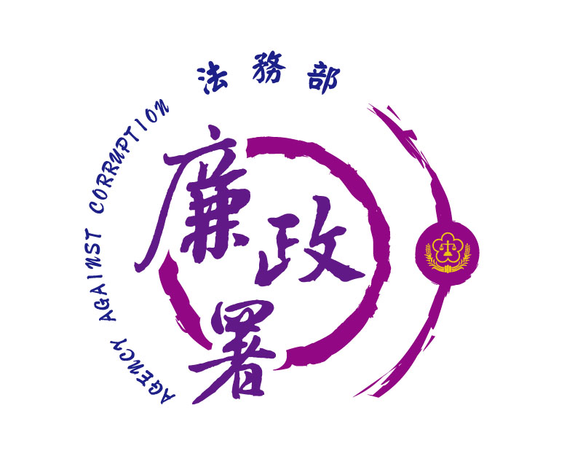
廉能是政府的核心價值，
貪腐足以摧毀政府的形象
，公務員應能堅持廉潔，
拒絕貪腐。
法務部廉政署檢舉服務專線:0800-286-586
檢舉傳真專線:
(02)2562-1156
桃園市政府政風處：
(03) 3322783（電話）、(03) 339-1597（傳真）
桃園市桃園區公所政風室：
(03)3322172（電話）、(03)3330958（傳真）

桃園市桃園區公所政風室編印

